Capítulo 6
Modelado de series temporales, selección del modelo ganador y generación de compra sugerida
TFM - Maestría en Inteligencia Artificial
Aplicación de modelos de forecast para reabastecimiento de repuestos industriales

1. Resumen ejecutivo
Este capítulo documenta la etapa de modelado de series temporales aplicada al universo de artículos previamente filtrados como aptos para forecast. El objetivo principal fue transformar la matriz histórica de ventas mensuales en una estructura compatible con modelos de predicción, entrenar y evaluar modelos especializados en demanda intermitente, comparar su desempeño por artículo y seleccionar un modelo ganador para cada código de inventario.
La base utilizada contiene 450 artículos y 31 columnas de ventas mensuales, desde enero de 2024 hasta julio de 2026. Sobre esta estructura se construyeron formatos de trabajo en largo para modelado, tablas de evaluación por artículo y modelo, una tabla final de modelo ganador, un dataframe visual para comparar venta real frente a predicción, y finalmente una matriz operativa con columnas de forecast futuro y compra sugerida.
La metodología conserva una lógica operacional: el forecast no se evalúa únicamente como ajuste estadístico, sino como una herramienta de apoyo para compras. Por ello, además de métricas clásicas como MSE, RMSE, MAE y MAPE, se utilizó WAPE como métrica principal de ranking, complementada con el sesgo acumulado del período de evaluación. Este enfoque permite identificar no solo qué modelo se equivoca menos, sino también si tiende a subpronosticar o sobrepronosticar la demanda acumulada.

2. Continuidad metodológica con el capítulo anterior
El capítulo anterior concluyó que los artículos aplicables a forecast no conforman un conjunto homogéneo. La clusterización permitió clasificar el comportamiento histórico de ventas en perfiles diferenciados, tales como demanda con picos frecuentes, demanda históricamente relevante con posible desaceleración, demanda reciente activa y demanda baja o intermitente.
La presente etapa toma esa conclusión como punto de partida. En lugar de utilizar un único modelo general para todos los artículos, se desarrolla una comparación por artículo entre diferentes métodos de forecast. La variable de cluster se conserva como metadata de interpretación y se utiliza para enriquecer las visualizaciones, pero la selección del modelo ganador se realiza individualmente para cada código de artículo. Esto permite que dos artículos dentro de un mismo cluster puedan terminar usando modelos distintos cuando sus patrones temporales específicos así lo justifiquen.
Elemento heredado del capítulo anterior | Aplicación en este capítulo
Universo de artículos aplicables a forecast | Se modelan 450 artículos previamente depurados y clusterizados.
Clusters K-Means | Se mantienen como metadata para explicar el tipo de demanda y enriquecer las gráficas por artículo.
Necesidad de evitar un único patrón promedio | Se evalúan varios modelos por artículo y se selecciona el mejor mediante métricas comparables.
Enfoque operacional de reabastecimiento | El forecast futuro se convierte en columnas mensuales y una compra_sugerida acumulada.

3. Estructura inicial de datos
La información de entrada proviene de una matriz mensual por artículo. Cada fila representa un código de inventario y cada columna de ventas representa la cantidad vendida en un mes específico. Además de la información mensual de ventas, la matriz conserva variables descriptivas del artículo y la clasificación de cluster proveniente del capítulo anterior.
Componente | Descripción
Unidad de análisis | Código de artículo.
Cantidad de artículos | 450 artículos.
Horizonte histórico disponible | 31 meses.
Primera columna mensual | venta_2024_01.
Última columna mensual | venta_2026_07.
Columnas descriptivas | Descripción, grupo, categoría, subcategoría, tipo, marca, unidad de medida, cluster y descripción del cluster.
Formato inicial | Matriz ancha: una fila por artículo y una columna por mes.

4. Preparación de los datos para modelado
El notebook inicia con la detección automática de las columnas mensuales de venta. Para ello se utiliza una expresión regular que identifica únicamente columnas con el patrón venta_YYYY_MM. Luego, dichas columnas se ordenan cronológicamente, evitando errores por orden alfabético o por la posición original de las columnas en Excel.
patron = r"^venta_\d{4}_\d{2}$"
columnas_venta = sorted(columnas_venta, key=lambda col: pd.to_datetime(col.replace("venta_", "") + "_01", format="%Y_%m_%d"))
Posteriormente, cada nombre de columna se transforma en una fecha de fin de mes. Por ejemplo, venta_2024_01 se convierte en 2024-01-31. Esta decisión mantiene coherencia con el hecho de que cada observación representa una venta mensual acumulada y no una transacción diaria.
La matriz original se convierte de formato ancho a formato largo mediante melt. Esta transformación es indispensable para trabajar con librerías de forecast, ya que los modelos esperan una estructura con una fila por artículo y fecha.
Formato | Estructura | Uso
Matriz original | codigo_articulo | venta_2024_01 | ... | venta_2026_07 | Lectura y consolidación inicial.
Formato largo intermedio | codigo_articulo | columna_venta | fecha_mes | venta_mensual | Exploración y validación temporal.
Formato StatsForecast | unique_id | ds | y | Entrenamiento, evaluación e inferencia de modelos.

El dataframe final para modelado se estandariza con la nomenclatura utilizada por StatsForecast: unique_id identifica la serie temporal, ds representa la fecha mensual y y contiene la venta mensual observada.
df_sf = df_series_long.rename(columns={"codigo_articulo": "unique_id", "fecha_mes": "ds", "venta_mensual": "y"})[["unique_id", "ds", "y"]]

5. Estrategia de entrenamiento y validación temporal
La evaluación se realizó mediante una partición temporal global. A diferencia de un split aleatorio, que rompería la naturaleza secuencial de la serie, la división temporal conserva el orden cronológico de las ventas. Los últimos seis meses disponibles se reservaron como período de evaluación y todos los meses anteriores se utilizaron como entrenamiento.
Conjunto | Rango de fechas | Meses | Artículos
Entrenamiento | 2024-01-31 a 2026-01-31 | 25 | 450
Validación / test | 2026-02-28 a 2026-07-31 | 6 | 450
Forecast futuro | 2026-08-31 a 2027-01-31 | 6 | 450

La función separar_train_test_df_inferencia formaliza esta lógica. Recibe df_inferencia con las columnas unique_id, ds e y; ordena las fechas disponibles; selecciona los últimos meses como test; y opcionalmente permite limitar el entrenamiento a los últimos X meses previos al test. En la corrida documentada se utilizaron todos los meses previos al período de evaluación.
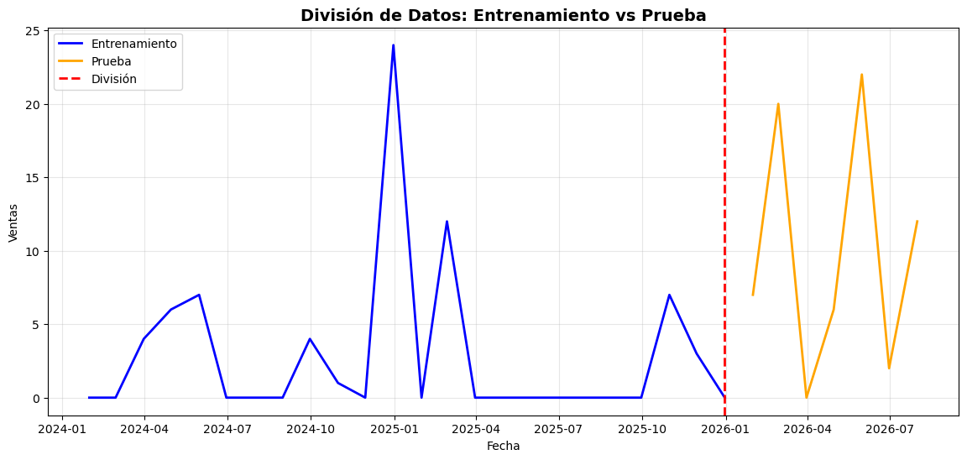
Figura 1. Visualización exploratoria de la separación temporal entre entrenamiento y prueba para un artículo de ejemplo.

6. Modelos evaluados
El conjunto de modelos evaluados combina una línea base simple con modelos especializados en demanda intermitente. Esta elección responde a la naturaleza del inventario analizado: muchos repuestos industriales presentan ventas con períodos de cero demanda, picos aislados y demanda irregular.
Modelo | Tipo | Justificación metodológica
Dummy_promedio_24m | Modelo base | Usa el promedio mensual de los últimos 24 meses del entrenamiento. Sirve como referencia operativa simple.
CrostonClassic | Demanda intermitente | Separa la estimación del tamaño de la demanda y el intervalo entre demandas.
CrostonOptimized | Demanda intermitente | Variante optimizada del método de Croston para ajustar parámetros de forma más flexible.
CrostonSBA | Demanda intermitente | Ajuste de Syntetos-Boylan orientado a reducir el sesgo del método Croston original.
IMAPA | Agregación temporal | Modelo basado en agregación múltiple para suavizar irregularidades de demanda intermitente.
TSB | Demanda intermitente | Actualiza por separado la probabilidad de ocurrencia y el tamaño de demanda; se configuró con alpha_d=0.1 y alpha_p=0.1.

Para la ejecución de modelos intermitentes se utilizó StatsForecast, con frecuencia mensual de fin de mes. Las predicciones se generaron en formato ancho, donde cada modelo aparece como una columna distinta para cada combinación de artículo y fecha futura.
modelos_intermitentes = [CrostonClassic(), CrostonOptimized(), CrostonSBA(), IMAPA(), TSB(alpha_d=0.1, alpha_p=0.1)]
sf = StatsForecast(models=modelos_intermitentes, freq="ME", n_jobs=-1)
El modelo dummy se construyó de manera manual porque su lógica responde a una regla de negocio clara: pronosticar cada mes futuro con el promedio mensual observado en los últimos 24 meses de entrenamiento. Posteriormente, el dummy se incorpora al mismo dataframe de evaluación para competir contra los modelos estadísticos.

7. Construcción del dataframe de evaluación
Una vez generadas las predicciones, el notebook une las predicciones con las ventas reales del período de validación. Este paso es fundamental porque permite comparar, para cada artículo y mes, el valor real observado contra el valor pronosticado por cada modelo.
El dataframe de evaluación mensual contiene 2,700 filas, resultado de 450 artículos multiplicados por seis meses de validación. Sus columnas principales son unique_id, ds, y, CrostonClassic, CrostonOptimized, CrostonSBA, IMAPA, TSB y Dummy_promedio_24m.
Dataframe | Formato | Propósito
df_evaluacion_con_dummy | unique_id | ds | y | modelo_1 | ... | modelo_n | Comparación mensual entre venta real y predicción de cada modelo.
df_eval_long | unique_id | ds | y | modelo | y_pred | Estructura larga para calcular métricas por artículo y modelo.
df_metricas | unique_id | modelo | métricas | Evaluación acumulada por artículo y modelo.
df_best_model_por_articulo | unique_id | best_model | métricas del ganador | Selección final del modelo ganador por artículo.

La conversión de df_evaluacion_con_dummy a df_eval_long mediante melt facilita la evaluación iterativa. En vez de calcular métricas sobre columnas separadas, se obtiene una estructura donde cada fila identifica explícitamente el artículo, el mes, el modelo y su predicción.
df_eval_long = df_evaluacion_con_dummy.melt(
id_vars=["unique_id", "ds", "y"],
value_vars=columnas_modelos_evaluar,
var_name="modelo",
value_name="y_pred"
)

8. Métricas utilizadas para la evaluación
La evaluación se realizó acumulando el desempeño de cada modelo durante los seis meses de validación. La función calcular_metricas calcula métricas clásicas de error y métricas orientadas a la operación de compras.
Métrica | Fórmula conceptual | Interpretación
MSE | Promedio de errores cuadrados | Penaliza con mayor fuerza errores grandes.
RMSE | Raíz cuadrada del MSE | Error promedio en unidades similares a la venta.
MAE | Promedio de errores absolutos | Magnitud promedio del error mensual.
MAPE | Promedio porcentual del error absoluto | Útil cuando y > 0; se vuelve problemático con meses de venta cero.
WAPE | Suma de errores absolutos / suma de venta real | Métrica porcentual acumulada más estable para demanda intermitente.
WAPE_ranking | WAPE ajustado para casos de venta real total igual a cero | Métrica principal para seleccionar el modelo ganador.
Bias acumulado | Suma venta real - suma predicción | Identifica subpronóstico o sobrepronóstico en el período completo.

El WAPE se adopta como métrica central porque evalúa el error acumulado respecto a la venta real acumulada. Esta lógica es más cercana al problema de compras, donde interesa saber cuánto volumen total se dejaría de comprar o cuánto inventario adicional se compraría de más durante el horizonte de abastecimiento.
WAPE = (sum(|y_real - y_pred|) / sum(|y_real|)) * 100
Para manejar artículos sin venta real durante el período de evaluación se creó WAPE_ranking. Si la venta real acumulada fue cero y la predicción también fue cero, el resultado se considera perfecto para ranking. Si la venta real fue cero y el modelo predijo una cantidad positiva, el modelo se castiga con un valor infinito, porque estaría recomendando compra para un artículo sin demanda observada en validación.
Caso | Condición | Valor de WAPE_ranking
Sin demanda y predicción cero | venta_real_total = 0 y prediccion_total = 0 | 0
Sin demanda y predicción positiva | venta_real_total = 0 y prediccion_total > 0 | Infinito
Con demanda real | venta_real_total > 0 | WAPE estándar

9. Criterio para seleccionar el modelo ganador
La función mejor_modelo_por_articulo ordena los resultados de todos los modelos evaluados para cada artículo y conserva el primer registro de cada grupo. El orden de prioridad utilizado fue el siguiente:
Prioridad | Criterio | Razón
1 | Menor WAPE_ranking | Minimiza el error porcentual acumulado y maneja casos de demanda cero.
2 | Menor bias_total_abs_periodo_evaluacion | Desempata a favor del modelo cuya demanda acumulada pronosticada está más cerca de la real.
3 | Menor RMSE | Favorece modelos con menor penalización por errores grandes.
4 | Menor MAE | Favorece modelos con menor error absoluto promedio mensual.

df_metricas.sort_values(
by=["unique_id", "WAPE_ranking", "bias_total_abs_periodo_evaluacion", "RMSE", "MAE"],
ascending=[True, True, True, True, True]
).groupby("unique_id", as_index=False).first()
El criterio seleccionado refleja una prioridad de negocio: primero se busca reducir el error acumulado de forecast, luego se intenta minimizar la desviación acumulada de compra, y finalmente se usan métricas mensuales para desempatar.

10. Segmentación de modelos ganadores
El resultado final de la evaluación asigna un best_model a cada uno de los 450 artículos. La distribución de modelos ganadores evidencia que no existe un único método dominante para todo el catálogo. El modelo dummy basado en el promedio de los últimos 24 meses fue el ganador más frecuente, pero los modelos intermitentes CrostonSBA, IMAPA, TSB, CrostonClassic y CrostonOptimized también aportaron valor en una proporción relevante del portafolio.
Modelo ganador | Cantidad de artículos | Porcentaje
Dummy_promedio_24m | 112 | 24.89 %
CrostonSBA | 84 | 18.67 %
IMAPA | 79 | 17.56 %
TSB | 69 | 15.33 %
CrostonClassic | 62 | 13.78 %
CrostonOptimized | 44 | 9.78 %

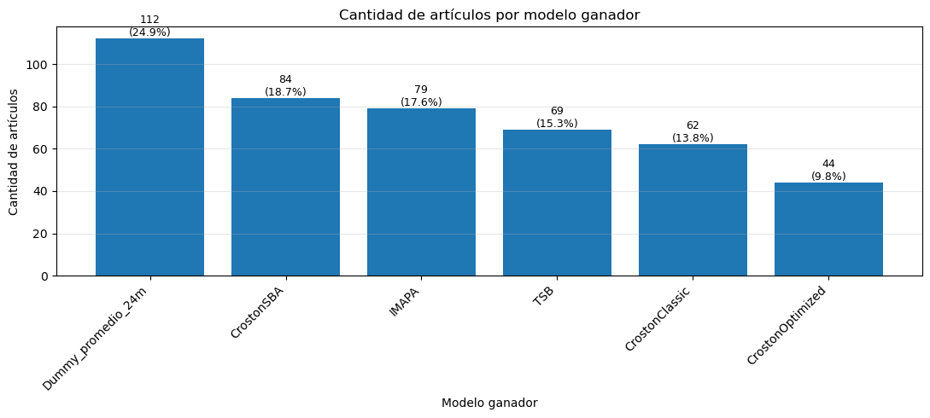
Figura 2. Cantidad de artículos por modelo ganador.
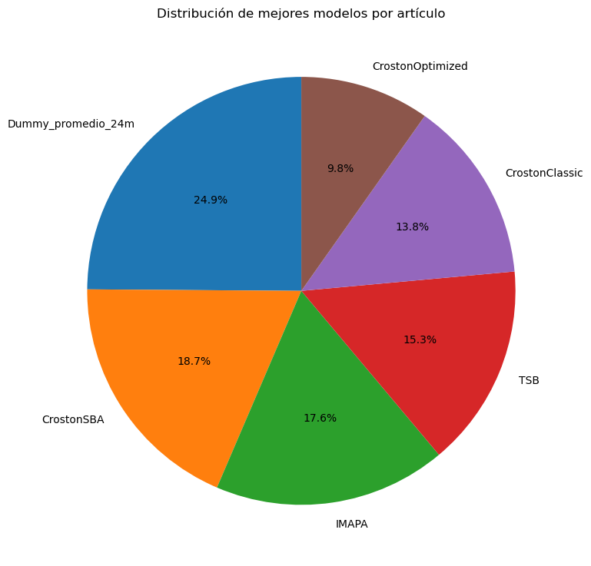
Figura 3. Distribución porcentual de mejores modelos por artículo.
La lectura metodológica de este resultado es importante: el dummy promedio no debe interpretarse como una debilidad del enfoque, sino como evidencia de que una parte del catálogo puede modelarse adecuadamente con reglas simples y robustas. Al mismo tiempo, aproximadamente tres cuartas partes de los artículos encuentran su mejor desempeño en modelos intermitentes, lo que confirma la necesidad de no depender exclusivamente de una media histórica global.

11. Predicción futura usando el modelo ganador por artículo
Una vez definido el modelo ganador para cada artículo, el notebook implementa la función predecir_best_model_por_articulo. Esta función genera predicciones futuras utilizando, para cada código, únicamente la salida del modelo que resultó ganador en el período de evaluación.
La función primero identifica los modelos ganadores existentes en df_best_model. Luego ejecuta únicamente los modelos estadísticos necesarios y calcula por separado los modelos dummy de promedio. Después crea una plantilla con todas las combinaciones entre artículos y fechas futuras, une todas las predicciones disponibles y finalmente selecciona la columna correspondiente al best_model de cada artículo.
Paso | Descripción
1 | Recibir df_train con columnas unique_id, ds, y.
2 | Recibir df_best_model con unique_id y best_model.
3 | Crear fechas futuras según h y freq.
4 | Construir df_base_pred con todas las combinaciones artículo-fecha.
5 | Ejecutar modelos StatsForecast necesarios.
6 | Calcular predicciones dummy cuando el best_model contiene promedio.
7 | Unir todas las predicciones en df_pred_all.
8 | Seleccionar y_pred según el best_model de cada fila.
9 | Aplicar limpieza, no negatividad y redondeo opcional.

def seleccionar_y_pred(row):
modelo = row["best_model"]
if modelo in row.index:
return row[modelo]
else:
return np.nan
El resultado de esta función es un dataframe compacto con cuatro columnas: unique_id, ds, best_model y y_pred. Este formato es suficiente para representar el forecast futuro y posteriormente integrarlo con la matriz original.

12. Construcción del dataframe visual de forecast
Para interpretar los resultados de manera visual, se construyó un dataframe específico denominado df_forecast_visual. Este dataframe no solo contiene predicciones futuras, sino también ventas reales de entrenamiento, ventas reales de validación y predicciones en el período de validación.
Columna | Descripción
unique_id | Código del artículo.
ds | Fecha mensual de la observación o predicción.
periodo | Entrenamiento, Validación o Forecast futuro.
best_model | Modelo ganador asignado al artículo.
y_real | Venta real observada; existe en entrenamiento y validación.
y_pred | Predicción del modelo ganador; existe en validación y forecast futuro.

Esta estructura permite graficar tres zonas temporales con significado diferente: el historial utilizado para entrenar, el intervalo donde se compara y_real contra y_pred, y el horizonte futuro donde únicamente existe y_pred porque la demanda todavía no ha sucedido.
Periodo | y_real | y_pred | Uso en gráfica
Entrenamiento | Sí | No | Visualizar tendencia histórica utilizada para entrenar.
Validación | Sí | Sí | Comparar venta real contra predicción del modelo ganador.
Forecast futuro | No | Sí | Proyectar demanda futura esperada.

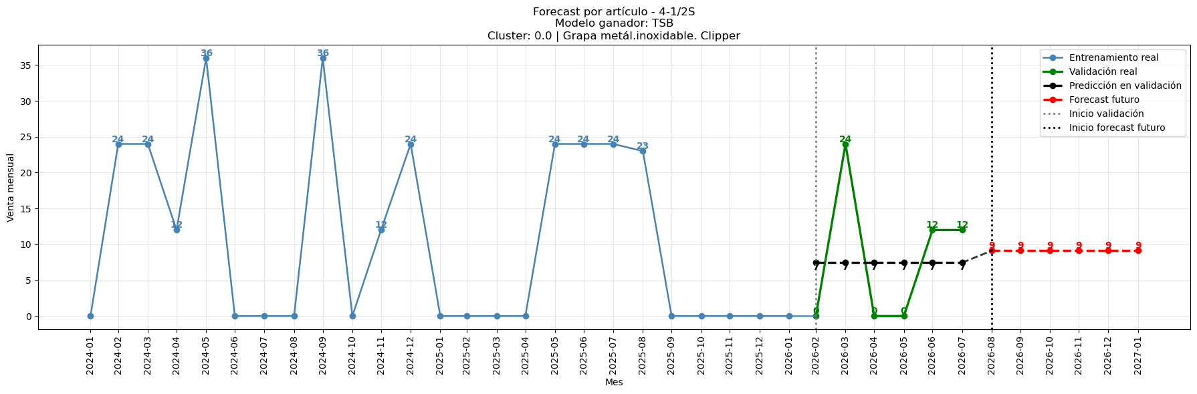
Figura 4. Visualización de entrenamiento, validación, predicción y forecast futuro para un artículo de ejemplo.
La función graficar_forecast_articulo incorpora líneas de diferente color para separar entrenamiento, validación real, predicción en validación y forecast futuro. También agrega líneas verticales que marcan el inicio del período de validación y el inicio del forecast futuro. Como mejora visual, se agregan segmentos puente para unir los tramos sin perder el color correspondiente a cada intervalo.

13. Integración del forecast al dataframe operativo
La etapa final del notebook convierte las predicciones futuras de formato largo a formato ancho para integrarlas en la matriz original. El objetivo es que el área de compras pueda ver, en una sola fila por artículo, tanto el historial mensual como el forecast futuro y una cantidad total sugerida.
La función agregar_forecast_todos_los_articulos filtra únicamente el período Forecast futuro, genera nombres de columnas con el formato forecast_YYYY_MM, pivotea las predicciones para obtener una matriz por artículo y calcula compra_sugerida como la suma total de los meses futuros pronosticados.
compra_sugerida = forecast_2026_08 + forecast_2026_09 + ... + forecast_2027_01
Campo nuevo | Descripción
forecast_2026_08, forecast_2026_09, ... | Predicción mensual futura del modelo ganador de cada artículo.
compra_sugerida | Sumatoria del forecast futuro dentro del horizonte seleccionado.
best_model | Modelo utilizado para generar el forecast del artículo.
WAPE_ranking, bias y sesgo | Indicadores de calidad del modelo ganador en validación.

En la corrida final, el horizonte futuro utilizado fue de seis meses posteriores a julio de 2026, generando columnas desde forecast_2026_08 hasta forecast_2027_01. El resultado se exportó a Excel como una matriz de ventas, forecast y compra sugerida, facilitando su revisión operativa fuera del notebook.

14. Inventario de funciones creadas
Función | Propósito
obtener_columnas_venta_ordenadas | Detecta y ordena cronológicamente las columnas venta_YYYY_MM.
columna_venta_a_fecha / convertir_columna_venta_a_fecha | Convierte una columna mensual a fecha de fin de mes.
convertir_matriz_a_formato_largo | Transforma la matriz ancha a formato largo por artículo y mes.
calculo_venta_promedio_train_Xmeses | Calcula el promedio histórico de entrenamiento para el modelo dummy.
dummy_model_X_meses | Genera predicción base usando promedio de últimos X meses.
crear_df_por_articulo_modelo | Filtra una combinación específica artículo-modelo.
calcular_metricas | Calcula métricas de error, WAPE_ranking, bias y sesgo.
evaluando_metricas_por_articulo_modelo | Recorre todos los artículos y modelos para consolidar métricas.
mejor_modelo_por_articulo | Selecciona el best_model según WAPE_ranking y criterios de desempate.
preparar_datos_inferencia_y_metadata | Genera df_inferencia, metadata por artículo y mapa de fechas.
crear_fechas_futuras | Genera fechas futuras mensuales a partir del último mes disponible.
separar_train_test_df_inferencia | Realiza la partición temporal global de entrenamiento y validación.
predecir_best_model_por_articulo | Predice el horizonte futuro usando el modelo ganador de cada artículo.
construir_df_forecast_visualizacion | Consolida entrenamiento, validación y forecast futuro para graficar.
graficar_forecast_articulo | Visualiza la serie real, la predicción en validación y el forecast futuro.
agregar_forecast_todos_los_articulos | Integra forecast futuro y compra_sugerida al dataframe operativo.

15. Limitaciones metodológicas identificadas
- El horizonte histórico disponible es de 31 meses, lo cual limita la capacidad de capturar patrones estacionales robustos de largo plazo.
- El forecast se basa únicamente en ventas históricas mensuales; todavía no incorpora inventario disponible, pedidos en tránsito, stock comprometido, lead time, múltiplos de compra, mínimos de proveedor o cantidades económicas de pedido.
- El campo compra_sugerida representa demanda futura acumulada estimada, no una orden de compra neta definitiva. Para transformarla en recomendación de compra final debe ajustarse con inventario actual y reglas de abastecimiento.
- El MAPE presenta limitaciones importantes en artículos con meses de venta cero; por ello no se utiliza como criterio principal de selección.
- La selección de modelos se realiza por desempeño histórico en validación, por lo que debe recalcularse periódicamente conforme ingresen nuevos meses de venta.

16. Conclusiones del capítulo
- Se logró convertir la matriz histórica de ventas mensuales en una estructura estándar de series temporales compatible con modelos de forecast.
- La partición temporal global permitió evaluar los modelos respetando el orden cronológico de la demanda.
- La combinación de modelos dummy e intermitentes permitió comparar alternativas simples y especializadas para un catálogo con alta presencia de ceros y picos de demanda.
- El WAPE_ranking fue definido como métrica principal porque se adapta mejor a la evaluación acumulada de demanda y resuelve casos donde la venta real total del período de validación es cero.
- La selección del modelo ganador por artículo evidenció que no existe un único modelo dominante para todo el portafolio; la solución requiere una asignación diferenciada a nivel de código.
- El modelo Dummy_promedio_24m resultó ganador en 112 artículos, pero la mayoría restante fue explicada por modelos intermitentes, validando la necesidad de un enfoque multimetodológico.
- La construcción de df_forecast_visual permitió visualizar de manera clara entrenamiento, validación, comparación y forecast futuro.
- La integración de columnas forecast_YYYY_MM y compra_sugerida convierte el resultado analítico en una salida accionable para compras.

17. Próximos pasos
El siguiente capítulo deberá ampliar la comparación hacia modelos más complejos y evaluar si generan mejoras reales frente a los modelos intermitentes y al baseline dummy. Entre las alternativas a probar se encuentran modelos estadísticos automáticos, modelos con componentes estacionales, enfoques globales de machine learning y modelos capaces de incorporar variables exógenas.
Línea futura | Descripción
Modelos estadísticos más complejos | Probar AutoARIMA, AutoETS, Theta, TBATS/MSTL u otros modelos automáticos cuando la longitud de serie lo permita.
Modelos de machine learning | Evaluar modelos globales que utilicen variables históricas, cluster, categoría, marca, recencia, tendencia y otros atributos del artículo.
Variables operativas | Incorporar stock disponible, stock comprometido, pedidos en tránsito, lead time, mínimos de compra, múltiplos y proveedor.
Validación periódica | Reentrenar y recalcular best_model al incorporar nuevos meses de venta.
Interfaz Streamlit | Crear una interfaz para que compras seleccione horizonte de forecast, artículo, cluster o categoría y visualice tendencias y compra sugerida.

La necesidad de una interfaz visual es especialmente relevante. Aunque el notebook valida la metodología, el usuario final del área de compras requiere una herramienta ágil, interactiva y no técnica. Una aplicación en Streamlit permitiría seleccionar el intervalo de forecast, buscar un artículo, visualizar su tendencia histórica, observar el período de evaluación, comparar y_real contra y_pred, revisar el modelo ganador, consultar métricas de desempeño y descargar la matriz con compra_sugerida.

18. Referencias metodológicas sugeridas
- Croston, J. D. (1972). Forecasting and stock control for intermittent demands. Operational Research Quarterly.
- Syntetos, A. A., & Boylan, J. E. (2005). The accuracy of intermittent demand estimates. International Journal of Forecasting.
- Hyndman, R. J., & Athanasopoulos, G. Forecasting: Principles and Practice. OTexts.
- Kourentzes, N. (2014). On intermittent demand model optimisation and selection. International Journal of Production Economics.
- Nixtla. StatsForecast documentation.
- Scikit-learn documentation. Regression metrics and model evaluation.
- Streamlit documentation. Building interactive data applications.

